珠海市2023年11月空气质量状况

2023年11月我市空气质量综合指数为3.34，较2022年同期空气质量总体有所下降（2022年11月为2.47），全市六项污染物中SO₂和CO均值同比持平,其余污染物均值同比上升。
按照《环境空气质量标准》（GB3095-2012）评价，2023年11月空气质量达标率为86.7%，较2022年下降10个百分点，有效监测天数共30天，其中：优7天，良19天，轻度污染3天，中度污染1天；优良天数共计26天，同比减少3天。

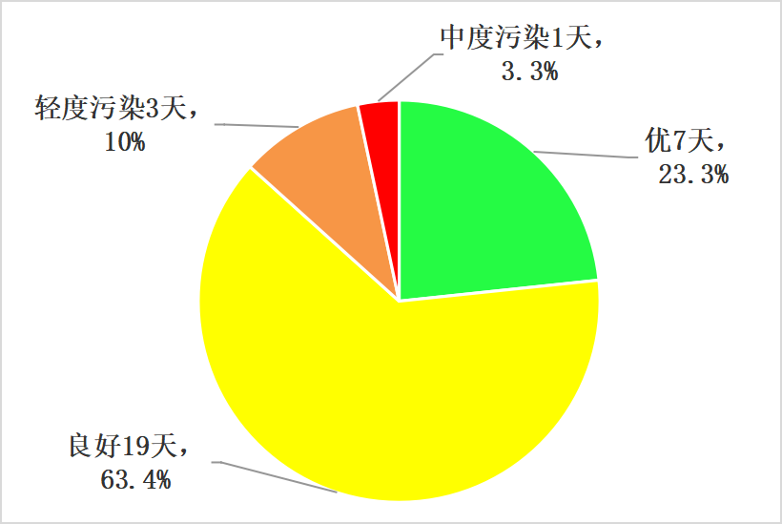
图1 2023年11月空气质量等级分布图

珠海市2023年1-11月空气质量状况

2023年1-11月我市空气质量总体较2022年同期有所改善（2023年1-11月空气质量综合指数为2.56，2022年1-11月为2.70），全市六项污染物中PM_{2.5}均值同比持平，PM₁₀均值同比上升，其余污染物均值同比下降。
按照《环境空气质量标准》（GB3095-2012）评价，2023年1-11月空气质量达标率为91.6%，较2022年同期上升2.7个百分点，有效监测天数共334天，其中：优190天，良116天，轻度污染26天；中度污染2天；优良天数共计306天，同比增加9天。
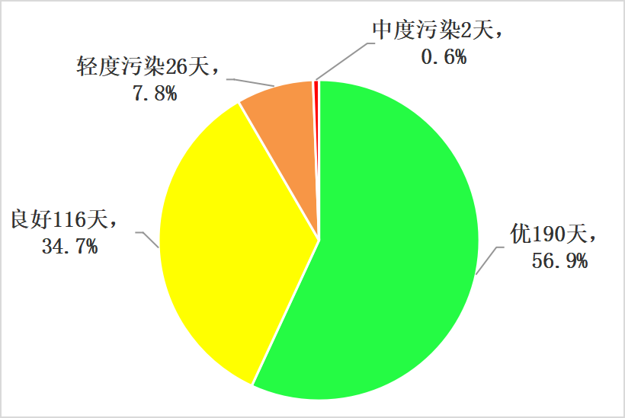
图2 2023年1-11月空气质量等级分布图

